**LAPORAN HASIL MONITORING DAN EVALUASI**

**BBM (MINYAK TANAH) DAN BAHAN KEBUTUHAN POKOK**

**BAGIAN PEREKONOMIAN KABUPATEN ALOR**

**TAHUN 2024**

1. **Pendahuluan**

Untuk mendukung Program Pemerintah dalam mewujudkan Alor Kenyang, Alor Sehat dan Alor Pintar, maka perlu adanya perhatian serius dari Pemerintah dalam memantau perkembangan harga BBM dan Bahan Kebutuhan Pokok disaat menjelang Hari- Hari Raya Keagamaan, disaat terjadi bencana alam, disaat terjadi lonjakan harga Bahan Kebutuhan Pokok maupun disaat terjadi kelangkaan BBM khususnya minyak tanah untuk menjaga agar harga minyak tanah tidak mengalami lonjakan harga yang terlalu tinggi.

Peran Pemerintah Daerah sangat penting dalam menjaga Stabilisasi harga terhadap gejolak harga , ketersediaan stok, ketidaklancaran distribusi, cuaca buruk, bencana dan kesenjangan informasi harga sehingga dapat mempengaruhi angka Inflasi Daerah. Inflasi merupakan dampak dari meningkatnya harga barang dan jasa yang terjadi karena lonjakan permintaan barang, kondisi alam karena cuaca buruk, bencana, transportasi maupun jarak.

Langkah-langkah yang dilakukan untuk mengatasi permasalahan inflasi di daerah khususnya disaat terjadi lonjakan harga Bahan Kebutuhan Pokok maupun minyak tanah yang susah didapat telah dilakukan oleh Tim Terpadu Operasi BBM (minyak tanah) dan Bahan Kebutuhan Pokok di beberapa wilayah antara lain :

1. Pada tanggal 03 – 05 April 2024 melakukan Monev Harga Bahan Pokok dan BBM di 6 (enam) Kecamatan antara lain : Kecamatan ATL, Kec. ABAD, Kec, ATU, Kec. Kabola, Kec.Lembur dan Kec.ABAL.
2. Pada tanggal 22 s/d 24 Agustus 2024, melakukan Monitoring dan Evaluasi ke 6 (enam) Kelurahan di Kecamatan Teluk Mutiara antara lain : Di Kelurahan Kalabahi Barat, Kelurahan Binongko, Kelurahan Kalabahi Kota, Kelurahan Kenari, Kelurahan Kalabahi Timur dan Kelurahan Mutiara.
3. Pada tanggal 22 November 2024, melakukan Monitoring dan Evaluasi di Desa Alor Kecil Kecamatan Alor Barat Laut.
4. Pada tanggal 05 Desember 2024, melakukan Monitoring dan Evaluasi di Kelurahan Welai Timur, Kelurahan Mutiara dan Pelabuhan .
5. Pada tanggal 06 Desember 2024, melakukan Monitoring dan Evaluasi di Pasar Kadelang.
6. Pada tanggal 14 Desember 2024, melakukan Monitoring dan Evaluasi di Pelabuhan, Prama Asih dan Pasar Kadelang.

7. Pada tanggal 17 s/d 21 Desember 2024, melakukan Kegiatan Operasi Pasar BBM (minyak tanah) di 5 Titik antara lain : di Pasar Mebung Kec. ATU, di lapangan Kadelang, Kel. Kalabahi Timur, di Lapangan Moru, Kec. ABAD, di Kelurahan Welai Timur dan di Lapangan Mini Kalabahi Kec. Teluk Mutiara.

1. **Maksud dan Tujuan**

Kegiatan Tim Terpadu Operasi BBM (minyak tanah) dan Bahan Kebutuhan Pokok adalah untuk mengetahui permasalahan yang terjadi akibat lonjakan harga yang tinggi serta laporan dari masyarakat yang menyatakan bahwa terjadi kenaikan harga Bahan Kebutuhan Pokok maupun BBM (minyak tanah) yang susah didapat.

1. **Hasil yang dicapai**

Dari hasil pantauan Tim Terpadu Operasi BBM (minyak tanah) dan Bahan Kebutuhan Pokok dilapangan, maka diperoleh hasil sebagai berikut :

1. Berdasarkan hasil pemantauan di beberapa Kios/Toko dan pangkalan minyak tanah, harga beberapa Bahan Kebutuhan Pokok mengalami kenaikan menjelang Hari –hari Raya Keagamaan seperti Hari Raya Idul Fitri, Hari Raya Natal dan Tahun Baru tetapi persediaan stok Kebutuhan Bahan Pokok masih tercukupi di masyarakat
2. Untuk BBM terkhusus minyak tanah, di Bulan Ramadhan dan Hari Raya Idul Fitri tidak mengalami kenaikan harga dan persediaan stok masih tercukupi tapi sempat terkendala dengan adanya Perayaan Hari Raya Paskah karena sebagian masyarakat juga membutuhkan minyak tanah yang agak banyak tetapi persediaan stok tidak sampai habis dan masih tersedia di beberapa pangkalan dan pengecer sedangkan menjelang Hari Natal dan Tahun Baru, minyak tanah mengalami kenaikan harga dan susah didapat sehingga Pemerintah Daerah selalu mengadakan operasi minyak tanah di beberapa titik.
3. Harga BBM khususnya Minyak Tanah di pangkalan masih ditemukan harga yang tidak sesuai dengan Harga Eceran Tertinggi (HET) Rp. 4.000,-/liter yaitu rata-rata masih menjual dengan harga Rp. 5000,-/liter.
4. **Kesimpulan dan Saran**
5. Untuk mengantisipasi terjadinya kenaikan harga, ketersediaan stok Bahan Pokok dan BBM khususnya minyak Tanah menjelang Hari-Hari Raya Keagamaan seperti pada Bulan Ramadhan, Hari Raya Idul Fitri, Hari Raya Natal dan Tahun Baru, maka perlu adanya pengawasan secara baik dan juga peran aktif dari semua anggota Tim di lapangan.
6. Selain ketersediaan stok BBM minyak tanah, faktor yang mempengaruhi lainnya adalah ketaatan dari setiap Pangkalan terhadap harga yang telah ditetapkan oleh Pemerintah Daerah sesuai dengan SK Bupati Alor Nomor 069/HK/KEP/2019 tentang Harga Eceran Tertinggi (HET) Minyak Tanah.
7. Melakukan Rapat bersama Tim, Perum Bulog, Pertamina serta PT. Ombay untuk mengantisipasi persediaan stok Bahan Pokok serta minyak tanah apabila terjadi hal-hal yang tidak diinginkan seperti bencana alam (cuaca buruk,hujan angin) serta menjelang Hari Raya Keagamaan dengan mengadakan Operasi Pasar Murah di berbagai wilayah yang terkena dampak.
8. **Penutup**

Demikian Laporan kegiatan Monev BBM (minyak tanah) dan Bahan Kebutuhan Pokok Tahun 2024. Terima kasih.

Kalabahi, 31 Desember 2024

Kepala Bagian Perekonomian Setda Alor

**YUSTINA O.S. MAKUNIMAU, SE,MM**

Pembina Tk.I

NIP. 19720901 199903 2 006

1. **Lampiran (Dokumentasi)**

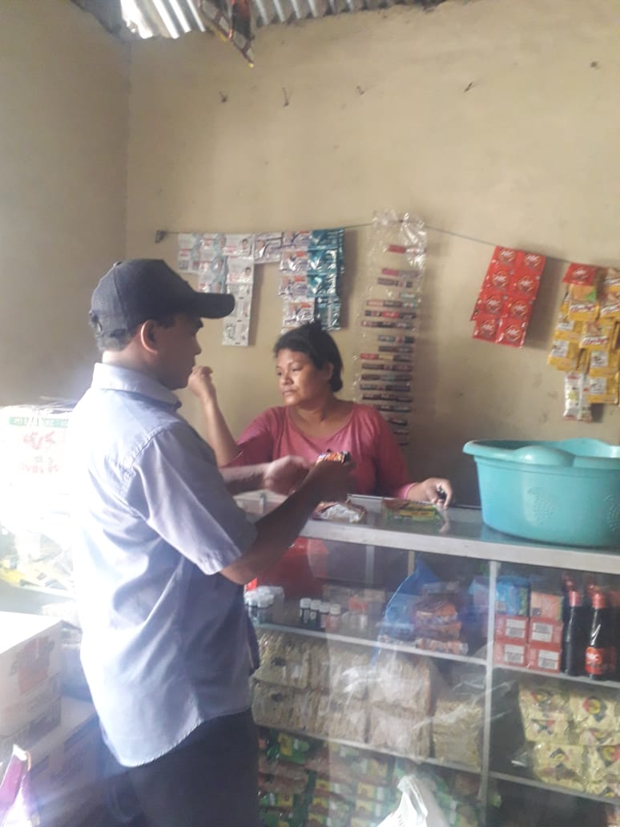 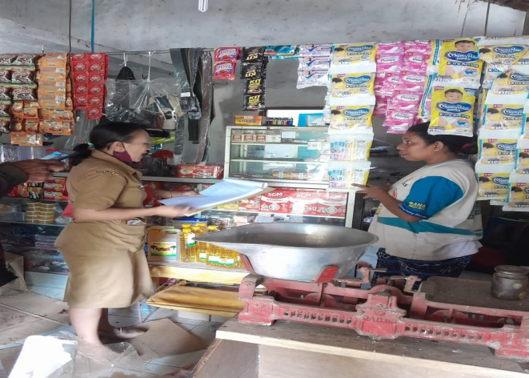

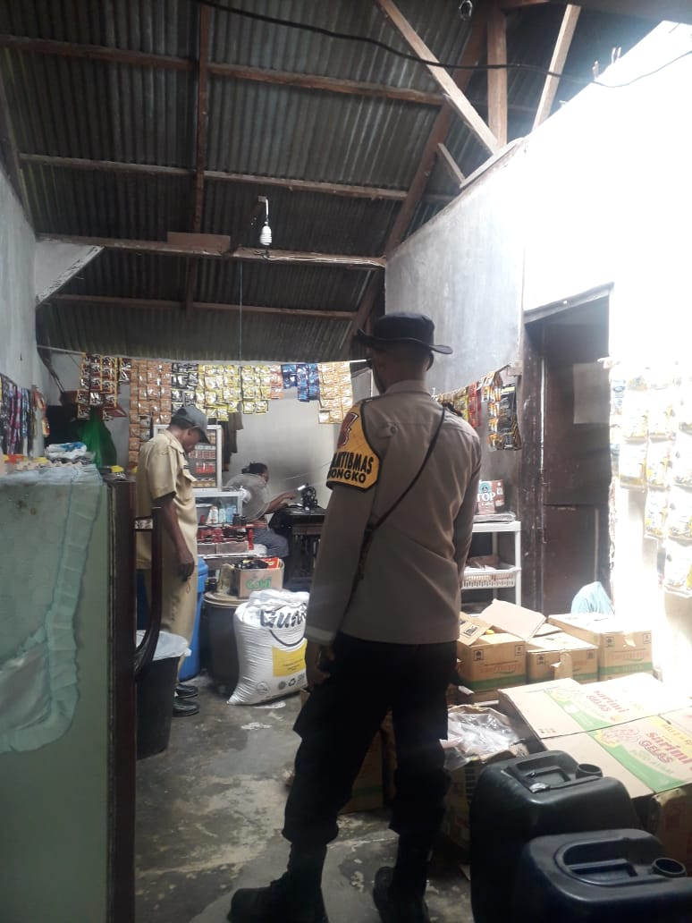 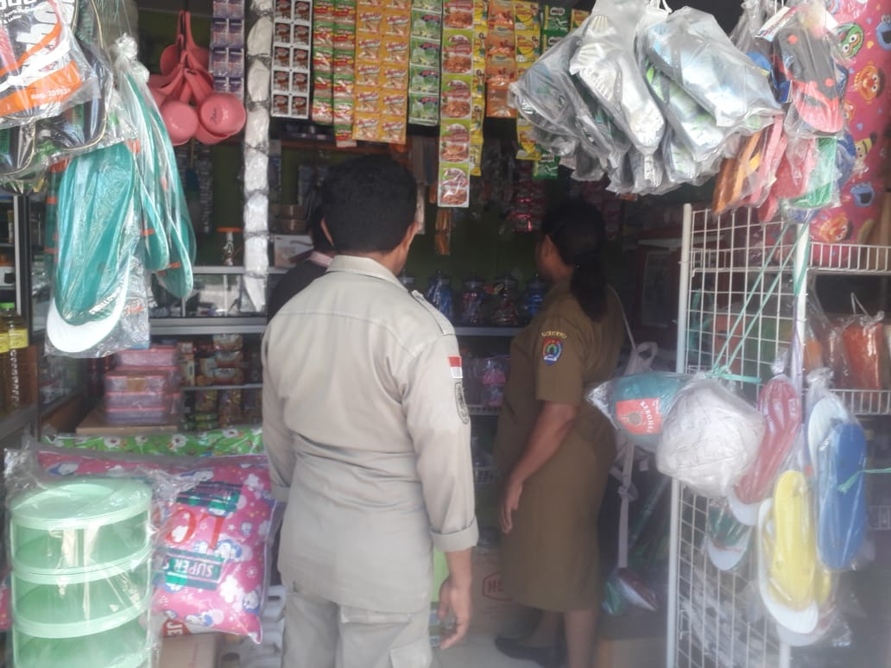

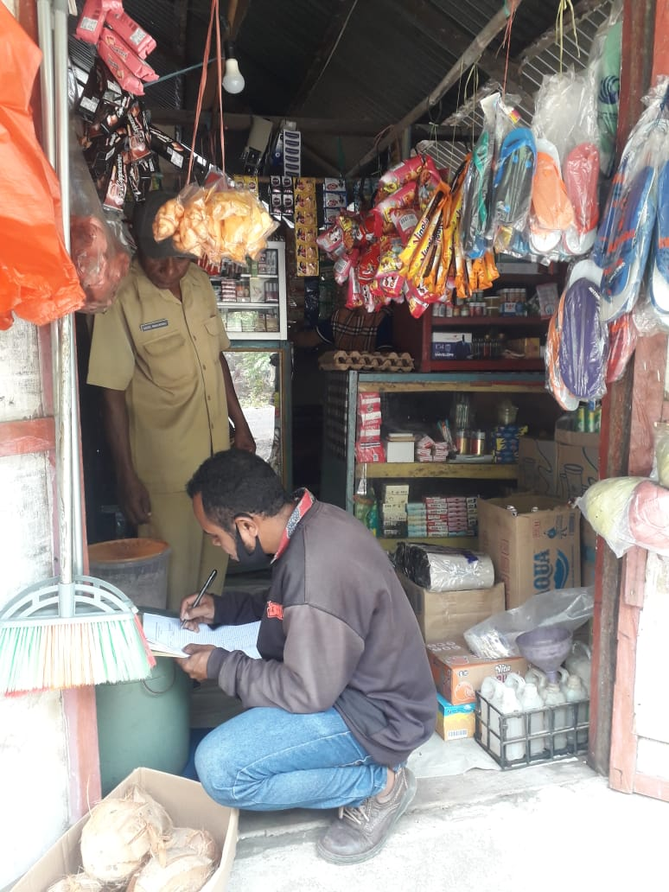 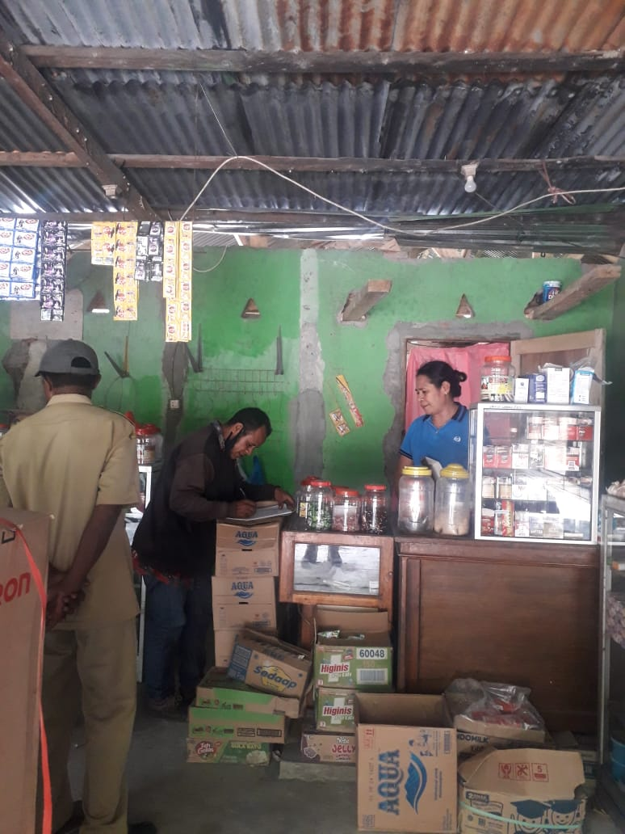

Pada tanggal 03 – 05 April 2024 melakukan kegiatan Monitoring dan Evaluasi BBM (minyak tanah) dan Bahan Kebutuhan Pokok di 6 (enam) Kecamatan antara lain : Kecamatan ATL, Kec. ABAD, Kec, ATU, Kec. Kabola, Kec. Lembur dan Kec. ABAL

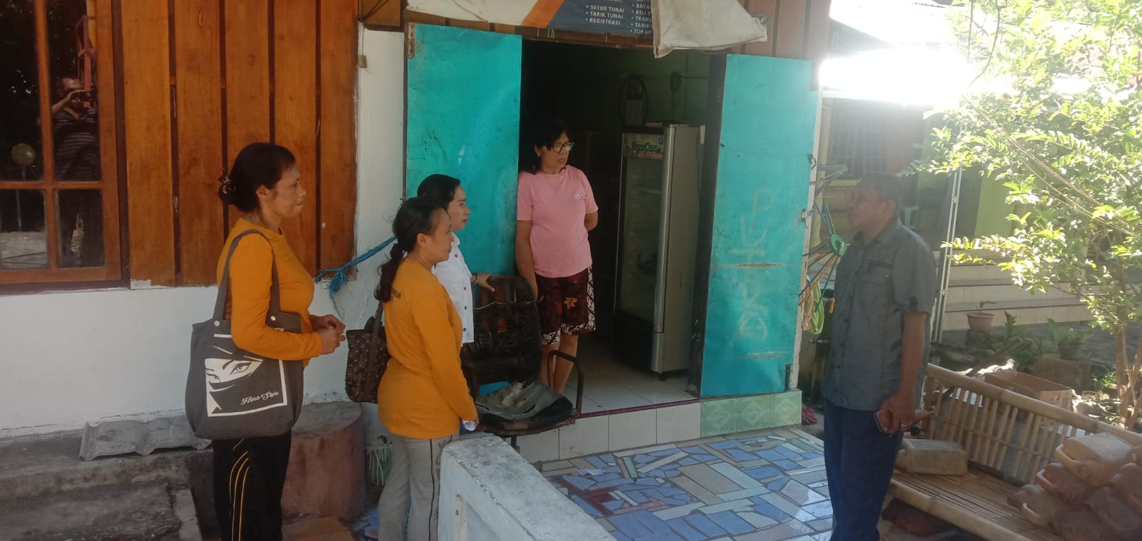 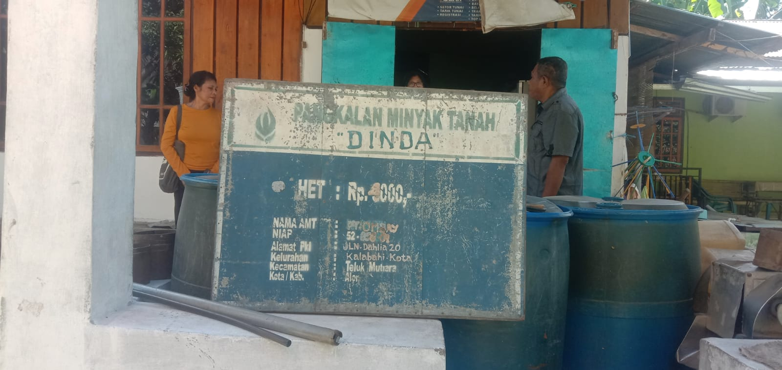

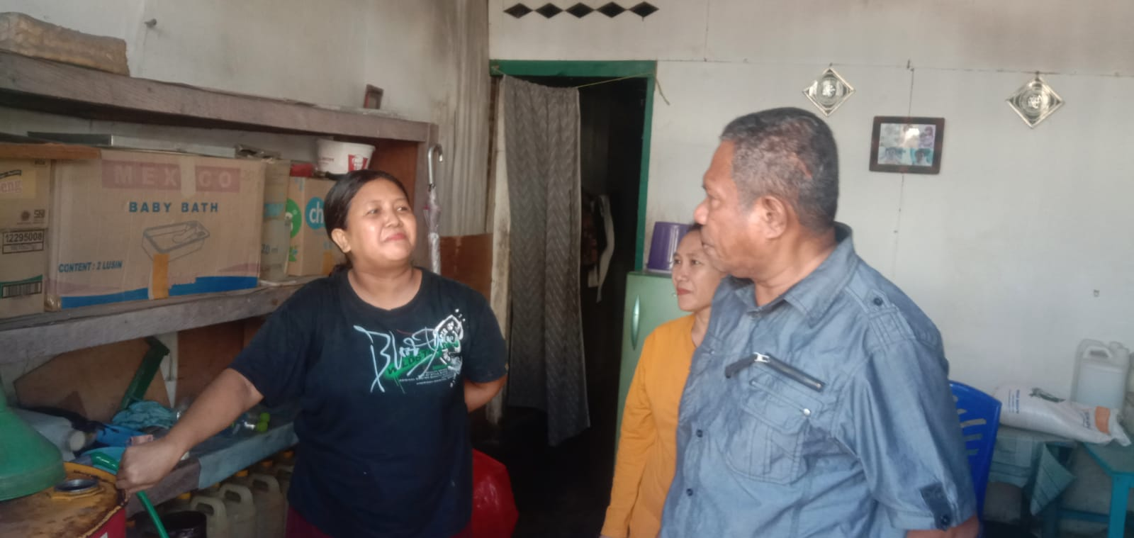 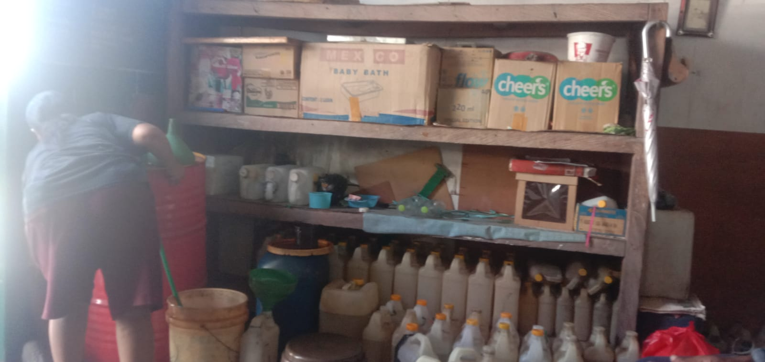

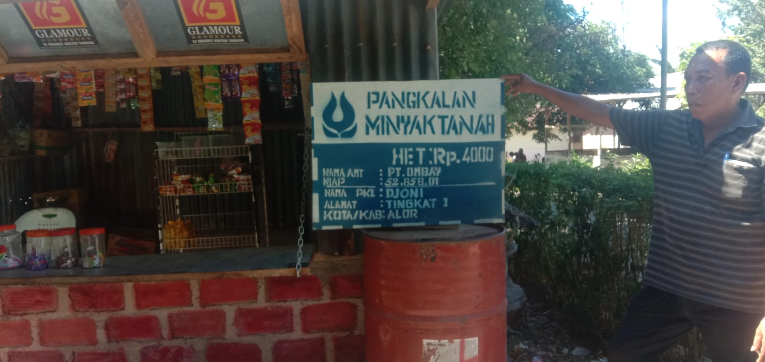 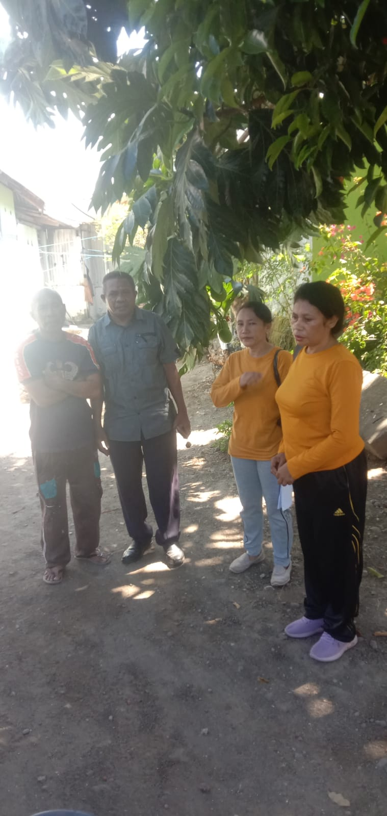

Pada tanggal 22-24 Agustus 2024, melakukan kegiatan Monitoring dan Evaluasi BBM (minyak tanah ) dan Bahan Kebutuhan Pokok di 6 (enam) Kelurahan di Kecamatan Teluk Mutiara antara lain : Di Kelurahan Kalabahi Barat, Kelurahan Binongko, Kelurahan Kalabahi Kota, Kelurahan Kenari, Kelurahan Kalabahi Timur dan Kelurahan Mutiara

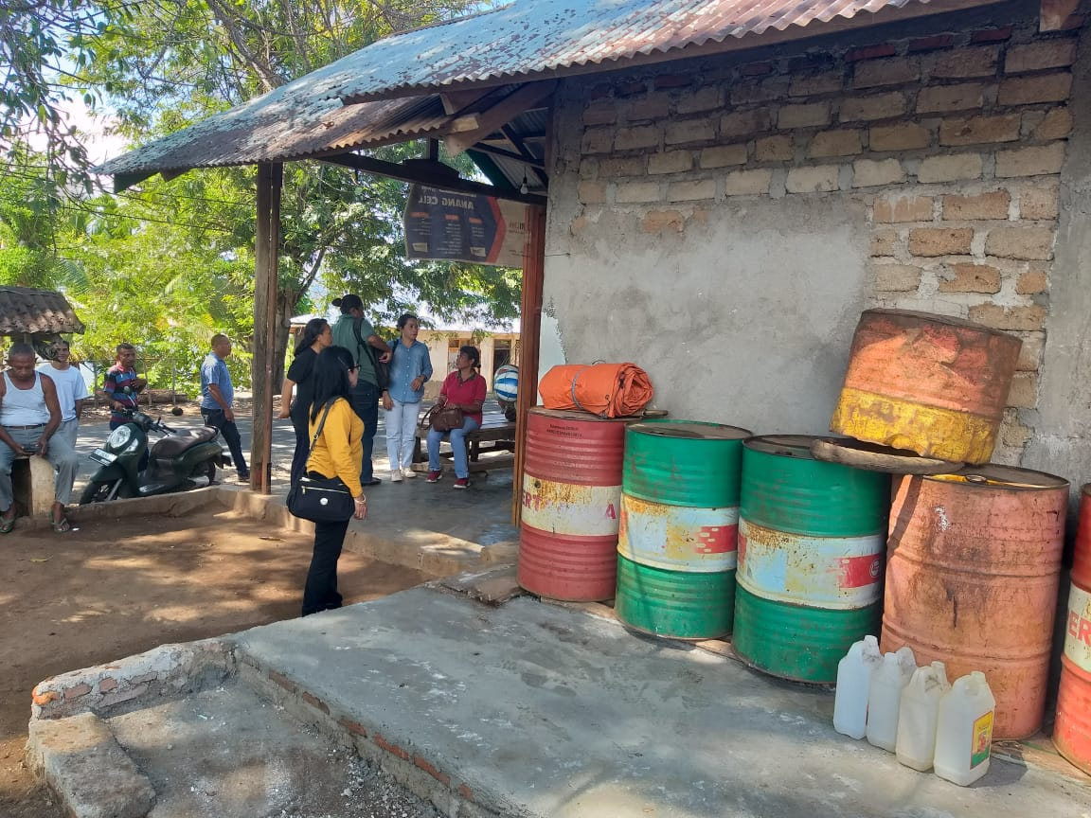 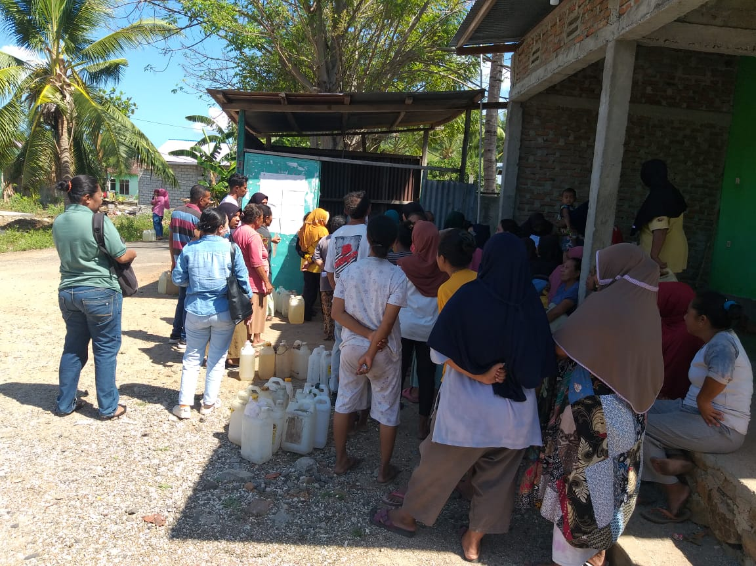

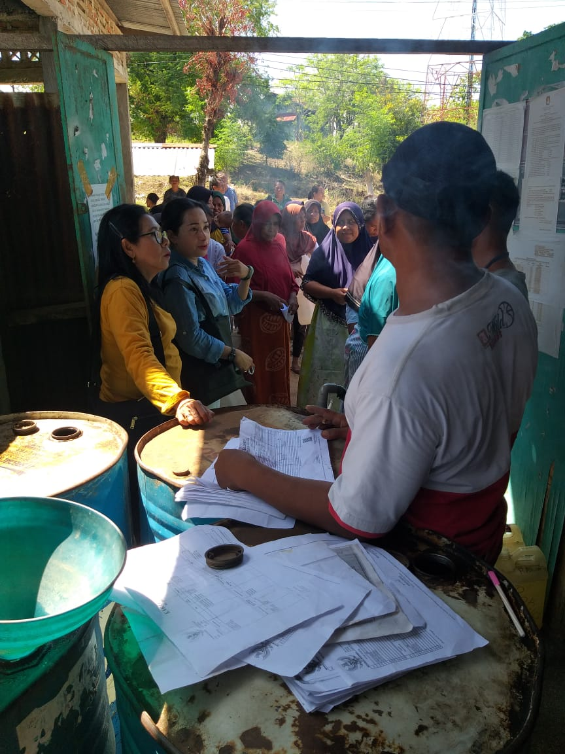 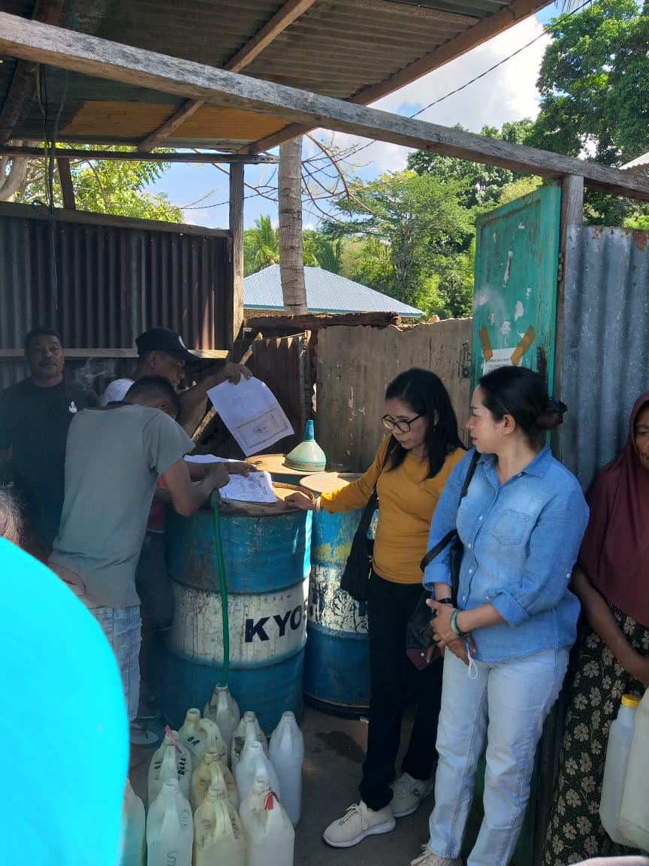

Pada tanggal 22 November 2024 melakukan kegiatan Monitoring dan Evaluasi BBM (minyak tanah) dan Bahan Kebutuhan Pokok di Desa Alor Kecil Kecamatan Alor Barat Laut.

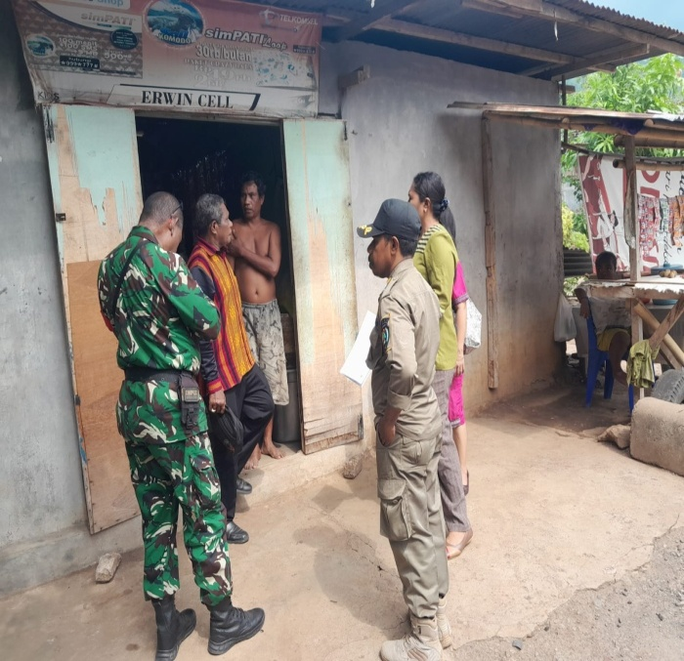 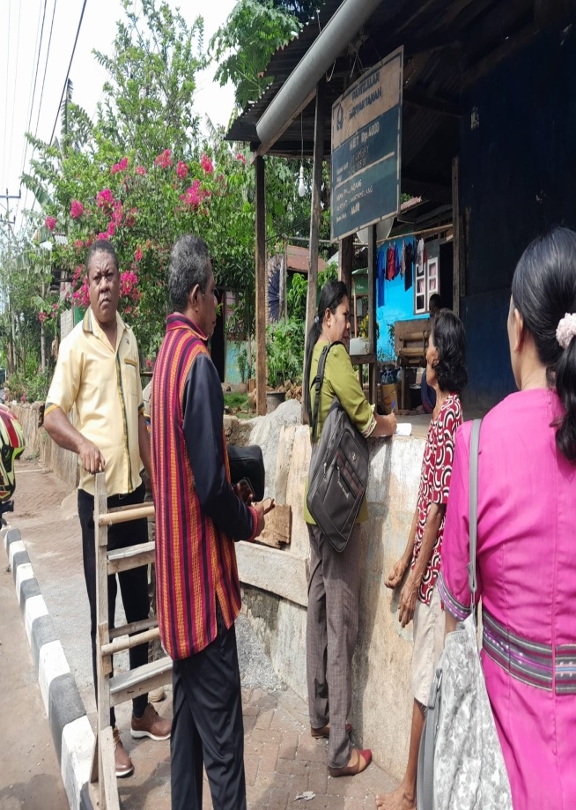

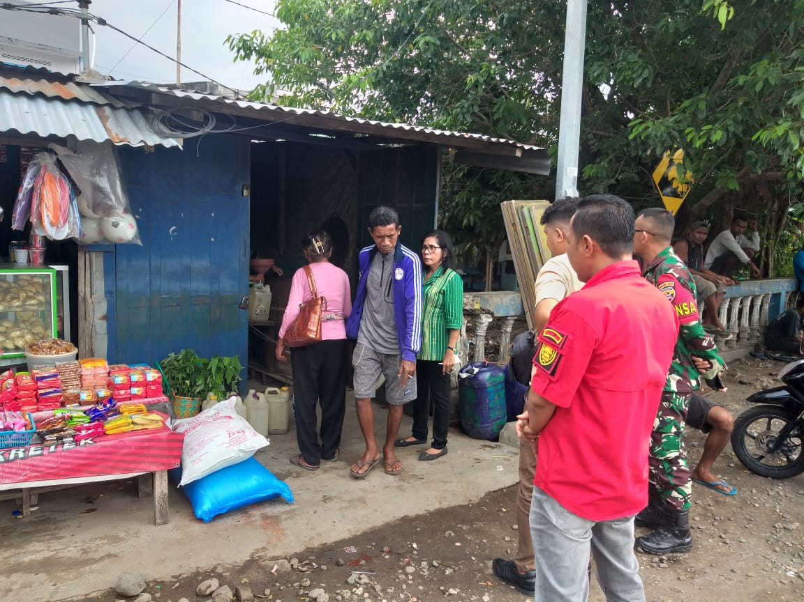 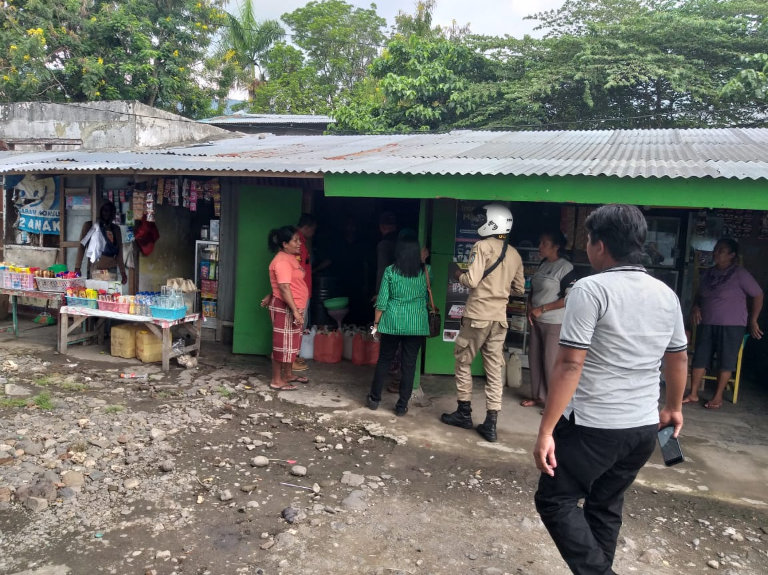

Pada tanggal 05 Desember 2024 melakukan kegiatan Monitoring dan Evaluasi BBM (minyak Tanah) dan Bahan Kebutuhan Pokok di Kelurahan Welai Timur, Kelurahan Mutiara dan Pelabuhan.

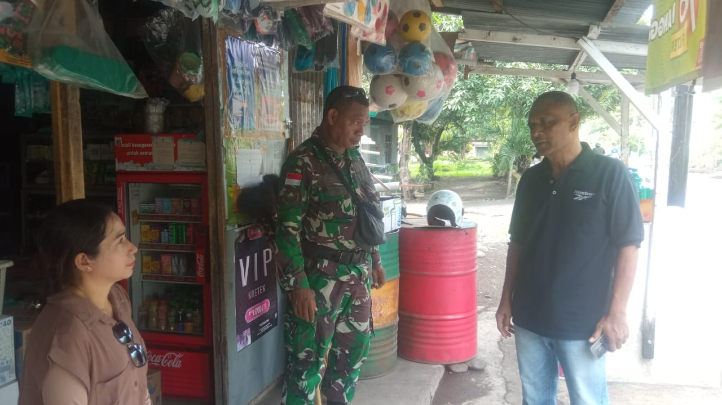 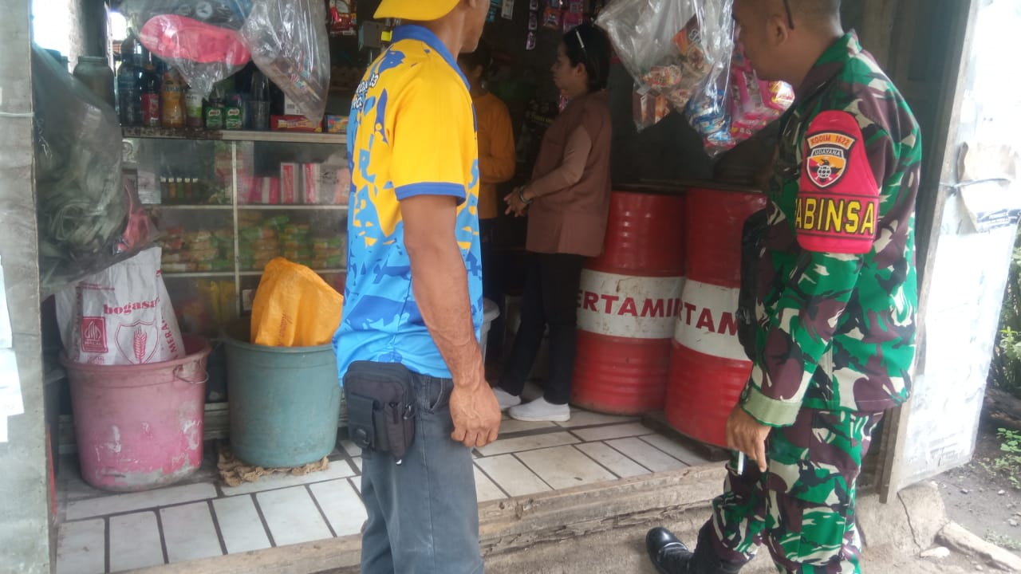

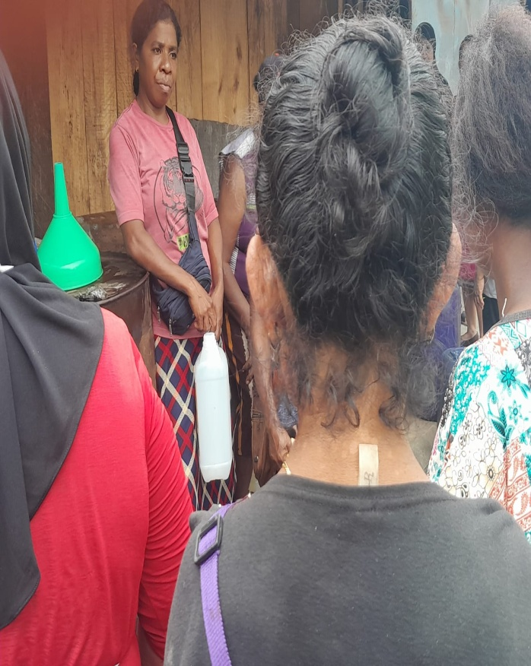 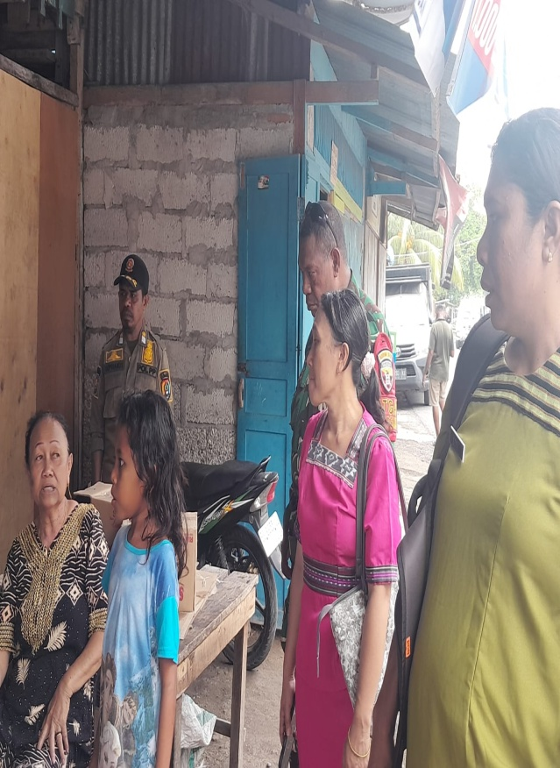

Pada tanggal 06 Desember 2024 melakukan kegiatan Monitoring dan Evaluasi BBM (minyak tanah) dan Bahan Kebutuhan Pokok di Pasar Kadelang

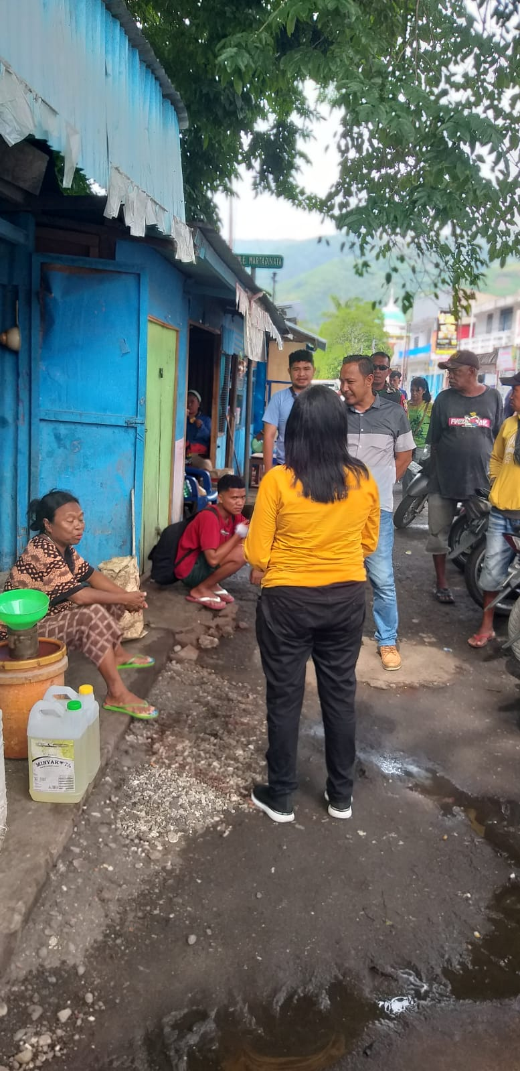 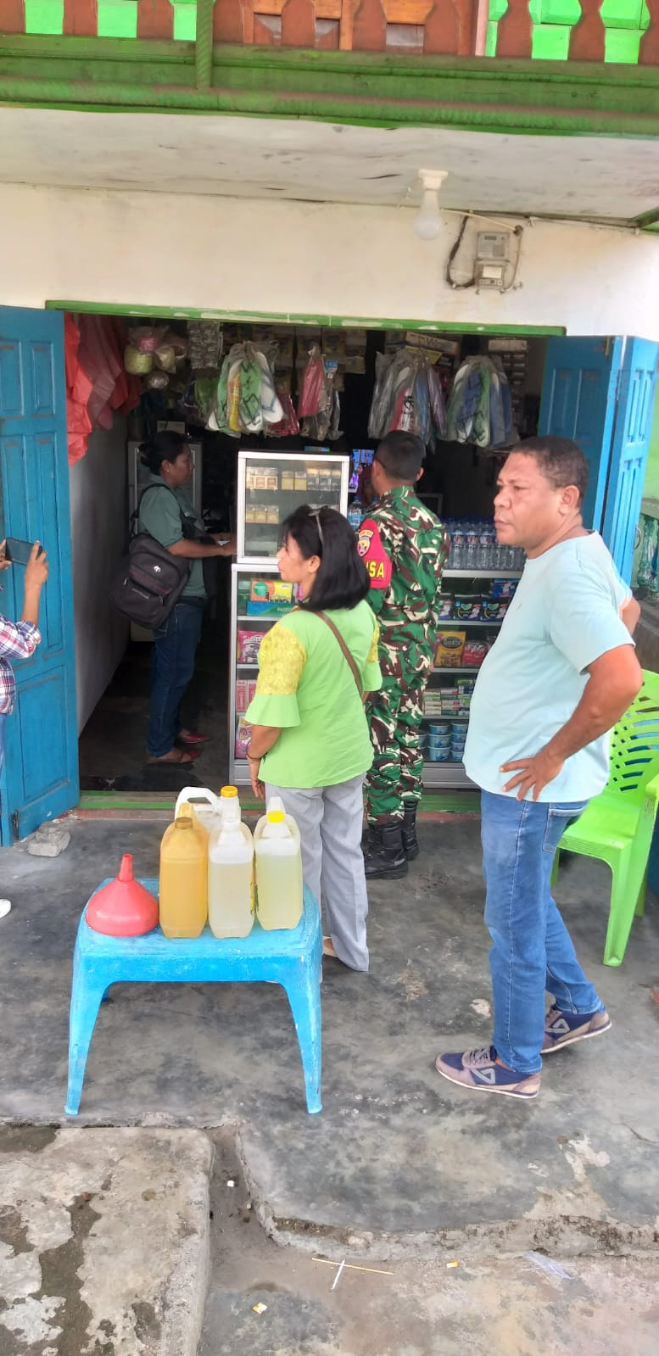

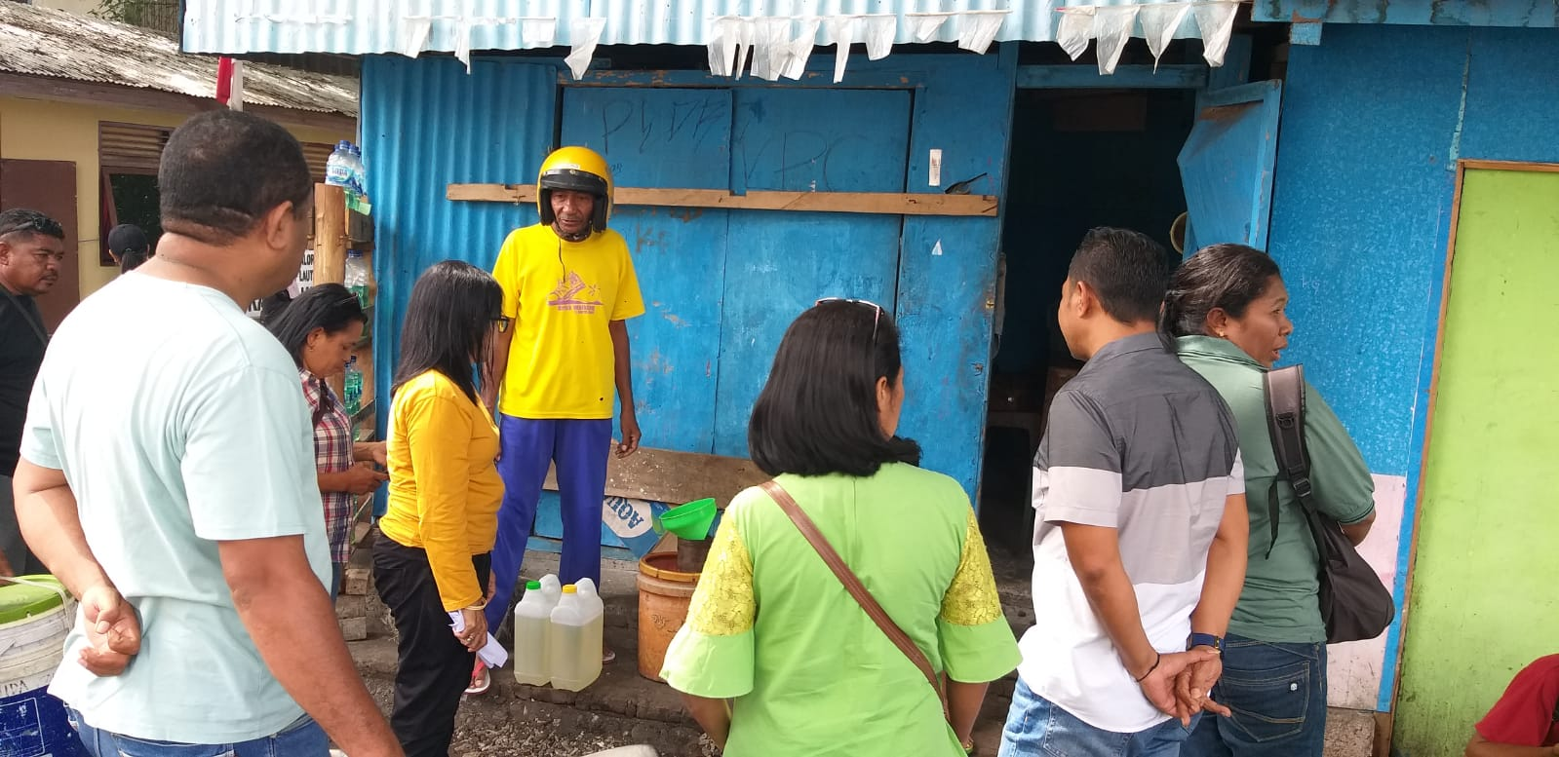 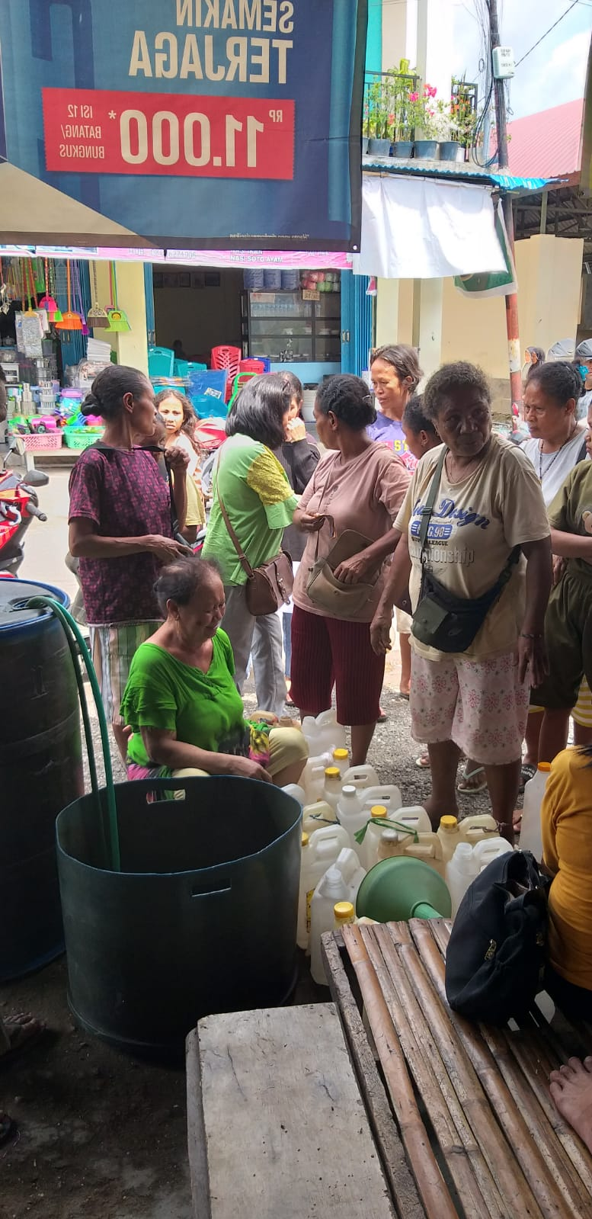

Pada tanggal 14 Desember 2024 melakukan kegiatan Monitoring dan Evaluasi BBM (minyak tanah) dan Bahan Kebutuhan Pokok di Pelabuhan, Prama Asih dan Pasar Kadelang

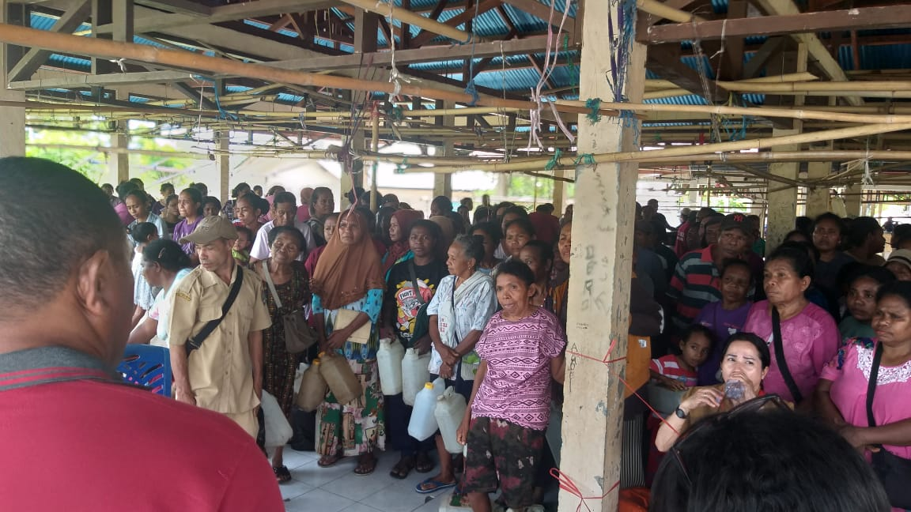 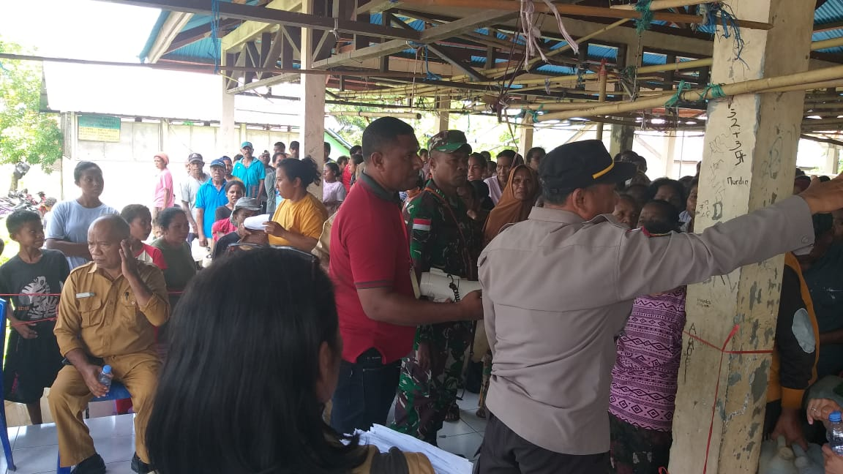

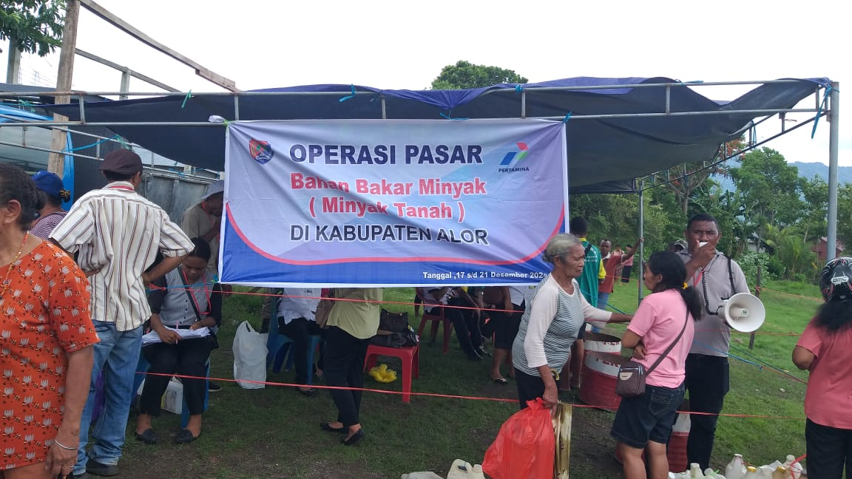 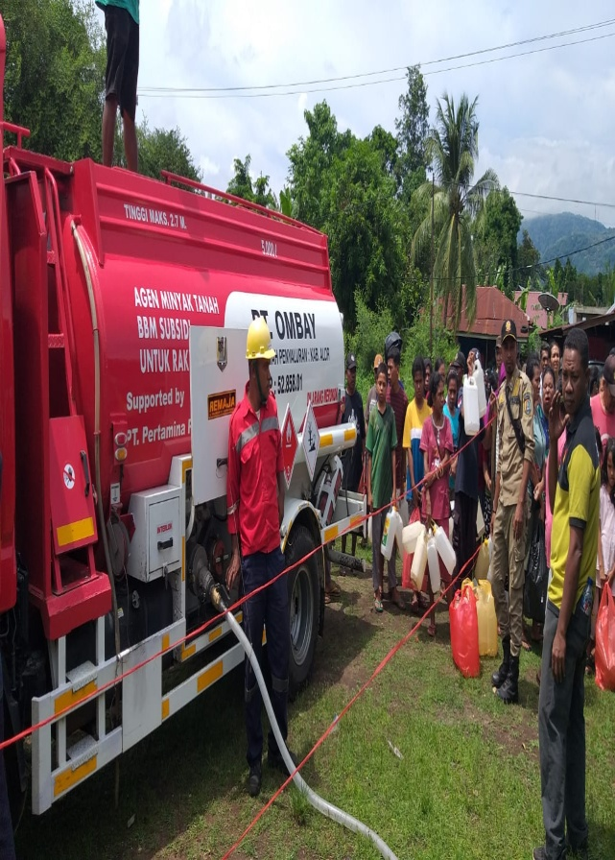

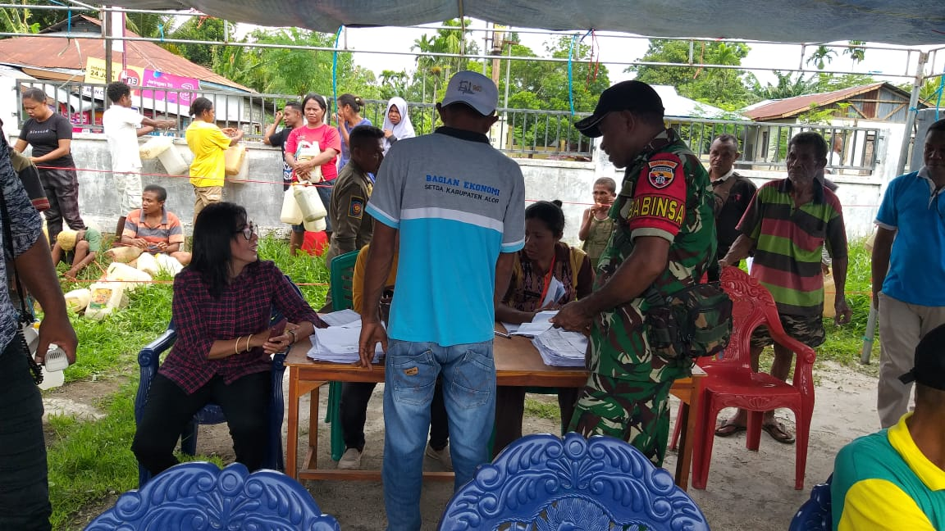 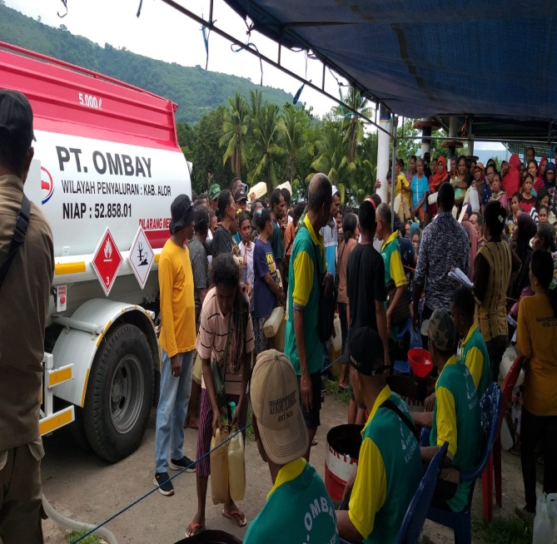

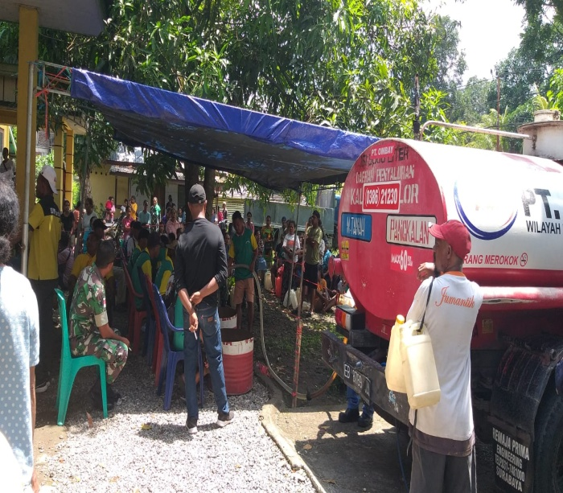 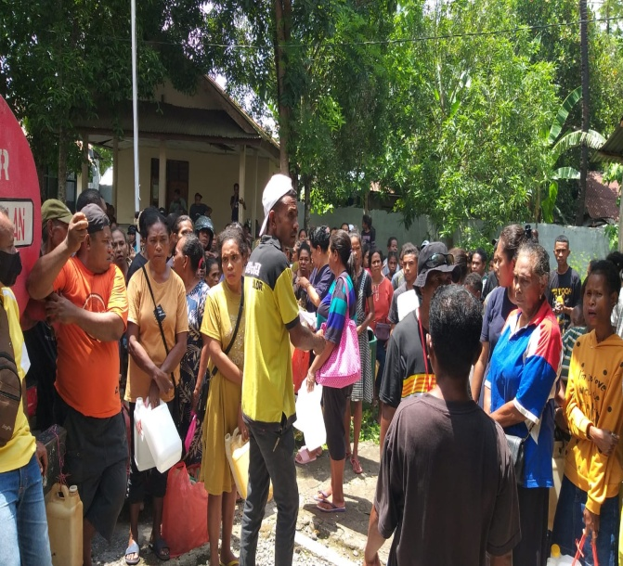

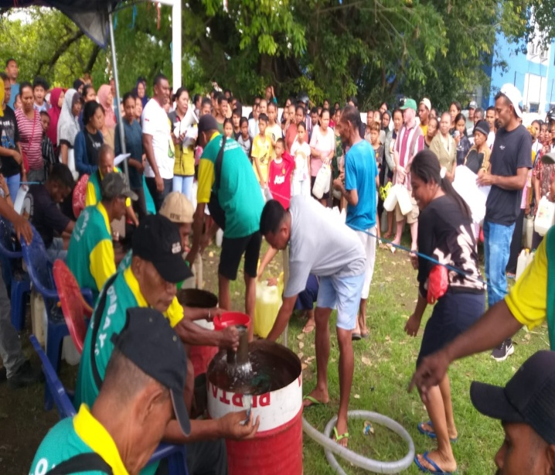 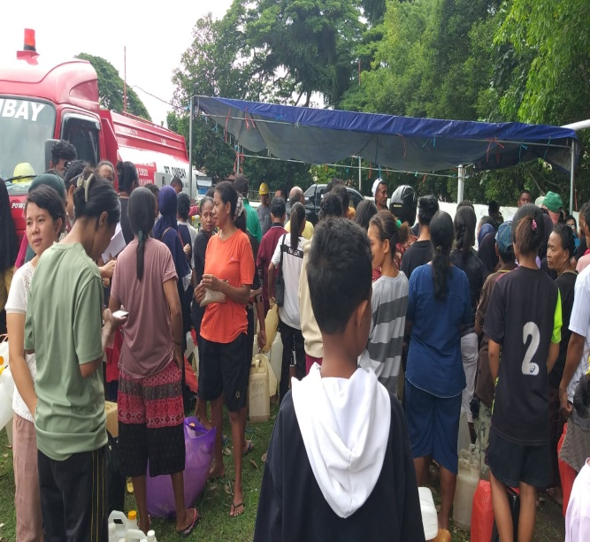

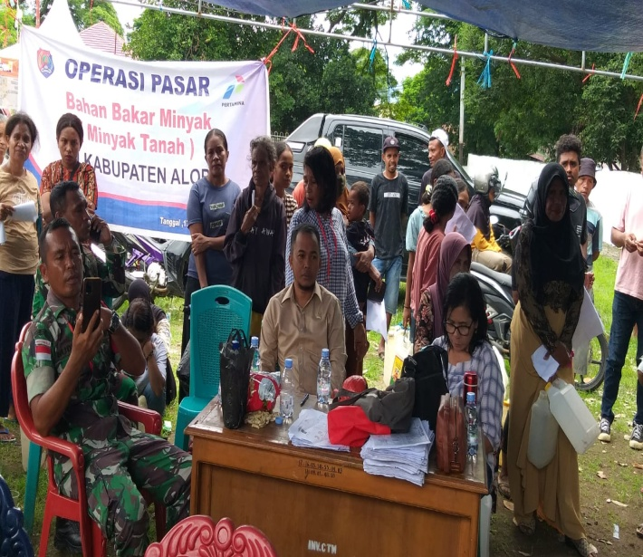 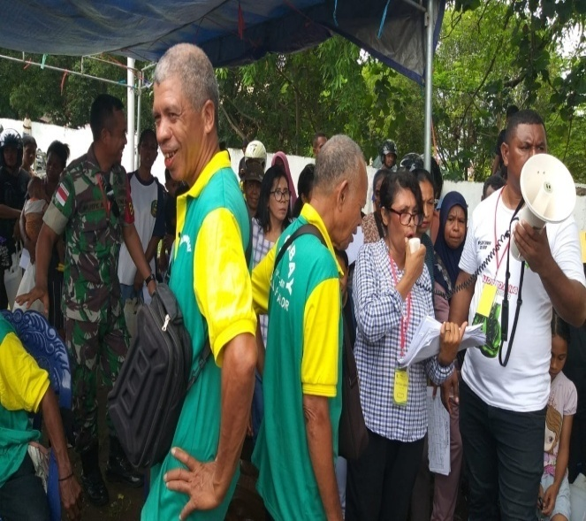

Kegiatan Operasi Bahan Bakar Minyak (minyak tanah) oleh Tim Operasi BBM (minyak tanah) dan Bahan Kebutuhan Pokok di 5 Titik antara lain : di Pasar Mebung Kec. ATU, di lapangan Kadelang Kel. Kalabahi Timur, di Lapangan Moru Kec. ABAD, di Kelurahan Welai Timur dan di Lapangan Mini Kalabahi Kec. Teluk Mutiara dari tanggal 17 s/d 21 Desember 2024.